4e boekverslag
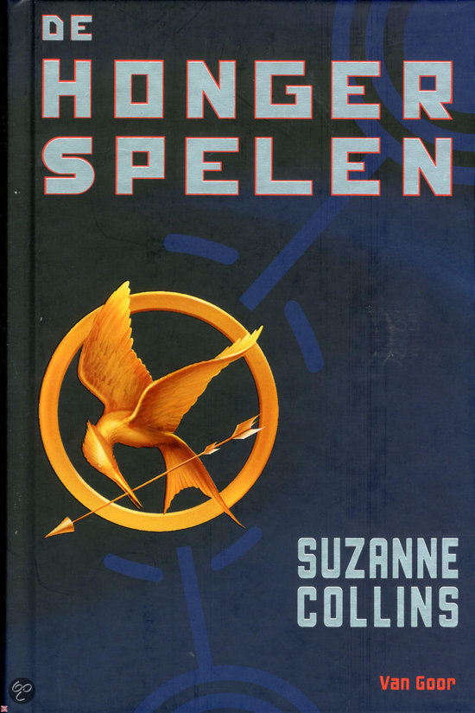
Suzanne Collins

Daniëlle van der Horst
Klas 4A
Oktober 2013

Inhoud:

Naam auteur:
Suzanne Collins

Titel:
De hongerspelen.

Plaats en datum uitgaven:
Houten, 2009

Genre:
Avontuur, romantisch.

Verklaring van de titel:
De titel ‘De hongerspelen’ staat voor het ‘spel’ de hongerspelen, dit is een gevecht om leven en dood waarvan maar een overlevende kan zijn, dit is tevens de winnaar(es).

Beschrijving van de hoofdpersonen:
Katniss Everdeen: Katniss is een avontuurlijk meisje, met veel lef en veel inzet. Katniss geef heel veel om haar familie en probeert haar gezin te onderhouden. Katniss is ook sterk en heel slim, ze kan ook goed jagen.
Peeta Mellark: Peeta is verlegen, en komt heel onzeker over. Peeta is heel sterk en is verliefd op Katniss, Peeta weet goed hoe hij het publiek moet inpakken en kan goed tekenen. Peeta is heel creatief.

Waar, welke tijd en welke omstandigheden:
Het verhaal speelt zich af in het toekomstige Amerika een deel in district 12, een deel in het capitool en een deel in de arena, onder slechte omstandigheden.

Begin van het verhaal en het einde:
Het verhaal begint met Katniss en haar zusje Prim, afkorting van Primrose, Katniss wordt wakker in een leeg bed want haar zusje is bij haar moeder gaan slapen. Prim is bang want het is de dag van de loting. Op deze dag wordt er een jongen en een meisje uitgekozen die gaan vechten tot de dood voor hun district.
Op het einde zij Peeta en Katniss de enigste overlevende van alle 24 tributen, ze krijgen te horen dat er uiteindelijk toch maar een winnaar kan zijn. En Katniss besluit om hun eigen dood in scene te zetten door beide giftige bessen te eten. Dit heeft effect en nu laten de spelmakers Peeta en Katniss beide winnen. Hier zijn de spelmakers woedend over. Het verhaal eindigt met een gesloten einde aangezien het het eerste boek van een triologie is.

Is er een chronologische volgorde?
Nee er komen flashbacks in voor.

Is er een climax?

Ja, op het eind van het boek kom je erachter dat Katniss en Peeta de winnaars zijn van de hongerspelen.

Heeft het verhaal een open of een gesloten einde?

Het verhaal heeft een open einde, het einde van het hele verhaal krijg je te lezen in het derde boek.

Mijn mening over de hoofdpersonen:

Katniss Everdeen: Katniss is een moedig meisje, ze is soms een beetje eigenwijs en dat zou haar leven kunnen kosten. Katniss zorgt ook heel goed voor haar familie en dat vind ik heel knap. Niet ieder meisje van 17 zou haar familie kunnen onderhouden.
Peeta Mellark: Peeta is een lieve onzekere jongen. Als het waar zou zijn dat Peeta al jaren verliefd op Katniss zou zijn, vind i Peeta ook romantisch. Maar hij komt ook onzeker over dan omdat hij het niet heeft durven te vertellen.

Mijn mening over het einde van het verhaal:

Ik had niet verwacht dat ze allebei zouden winnen. Het was heel onverwacht, verder was ik ook heel benieuwd naar wat het capitool zou doen tegen Katniss, aangezien zij immers het brein was achter heel het zelfmoordplan, en zij dus de gene was die het capitool voor schud heeft gezet.

Mijn mening van het verhaal:

Ik kan dit boek wel 100x achter elkaar lezen, het boek heeft je aandacht al naar de eerste bladzijde. Ik heb die boek leren kennen door een vriendin, en daar ben ik heel blij om. Dit is het mooiste boek ( en trilogie) dat ik ooit heb gelezen. Het is heel spannend, en je kan niet stoppen met lezen. Het is zeker een aanrader.

Samenvatting:
Het verhaal begint met Katniss en Prim, het is de dag van de boete. Prim is bang want dit is haar eerste jaar. Voor de boete besluit Katniss nog te gaan jagen in het bos. Katniss jaagt om dat haar gezin die bestaat uit haar moeder, Katniss zelf en Prim. Haar vader is omgekomen in een mijn. Katniss jaagt altijd met haar beste vriend Gale. Hij zorgt ook voor zijn gezin. De gevangen dieren ruilen ze bij andere mensen in het dorp, voor bijv. brood, en andere levensmiddelen.
Voordat de boete begint gaat Katniss naar huis om haar eigen op te frissen voor de Tijdens de boete wordt Prim uitgekozen om te vechten. Katniss kan dit niet geloven en geeft zich vrijwillig op om de plek van Prim in te nemen. Dit is de eerste keer dat in district 12 iemand zich vrijwillig opgeeft. Daarom is Katniss al snel bekend in de rest van Panem.
Dan wordt er tussen de jongens geloot, Peeta Mellark is het mannelijke slachtoffer. Katniss en Peeta kennen elkaar al, Peeta werkt in de bakkerij van zijn ouders, en heeft Katniss wat brood gegeven vroeger.
Dan worden Katniss en Peeta naar het gemeentehuis gebracht, waar familieleden en vrienden nog een korte tijd krijgen om afscheid te nemen. Hierna worden ze op de trein gezet naar het capitool, waar alle kinderen van elk district naar toe worden gebracht. In het capitool worden ze getraind, en klaar gemaakt voor de spelen.
Om het spel te winnen heb je ook sponsor nodig, die kunnen zorgen voor levensmiddelen. Door deze te krijgen besluiten Katniss en Peeta een verliefd stel te spelen, zij worden snel geliefd bij het publiek. Dan beginnen te spelen. Peeta werkt i het begin samen met ‘de beroeps’, zij komen van district 1, 2 en 4 en zijn jaren lang getraind voor de spelen. Ondertussen heeft Katniss samen met Rue een meisje uit district 11 een team gevormd. Ze willen samen de beroeps vermoorden. Ze hebben afgesproken het voedsel van de tributen te vernietigen, dit lukt, maar Rue wordt vermoord. Katniss neemt uitgebreid afscheid van Rue en wordt gezien als held van district 12 en 11. Na dat de nacht is geweest word er aangekondigd dat als de jongen en het meisje van hetzelfde district nog leven ze beiden mogen winnen. Dit doen ze om te zorgen dat Katniss en Peeta samen overblijven en uiteindelijk elkaar vermoorden. Dit zou een grote tv hit zijn. Katniss gaat als een gek op zoek naar Peeta. Dan vindt ze hem helemaal gecamoufleerd.Hij zit onder de wonden. Katniss weet dat hij dit zonder medicijnen niet gaat overleven. De spelmakers kondigen aan dat er iets speciaals te halen is bij de ´hoorn´ waar ze allemaal zijn begonnen. Voor Peeta en Katniss zijn dat medicijnen. Katniss gaat de medicijnen halen. Het lukt haar, nu zijn de enige spelers die over zijn: Peeta, Cato en zij. Wanneer de nacht aanbreekt omen er wolven, dit zijn de dode tributen gemuteerd tot wolven. Bij de Hoorn word uiteindelijk Cato vermoord. Katniss en Peeta denken dat ze hebben gewonnen totdat de spelmakers met een leuke nieuwe verassing komen. Er mag maar 1 winnaar zijn. Uiteindelijk bedenkt Katniss een plan wat ze allebei in leven houdt. Katniss en Peeta hebben gewonnen.
Maar wat Katniss niet weet is dat het capitool woedend is op haar, en wraak willen nemen.

